МИНОБРНАУКИ РОССИИ

Федеральное государственное бюджетное образовательное

учреждение высшего образования

«ЧЕРЕПОВЕЦКИЙ ГОСУДАРСТВЕННЫЙ УНИВЕРСИТЕТ»

|  |
| --- |
| Институт информационных технологий |
| Кафедра математического и программного обеспечения |
| Технологии компьютерной графики |
|  |

ЛАБОРАТОРНАЯ РАБОТА №2

|  |  |
| --- | --- |
| Исполнитель: | студент  группы 1ПИб-02-3оп-23  Богданов  Ренат Алексеевич |
| Руководитель: | Паршонок  Максим Александрович |
| Оценка: |  |
| Подпись: |  |

2024 год

Задача

Требуется создать 3D модель по чертежу (рис. 1). Задание можно выполнять в любом редакторе трехмерной графики (рекомендации: Autodesk Inventor).

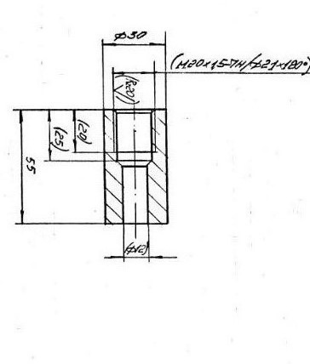

Рис. 1. Чертеж

Ход работы

Создаём чертёж, выбираем плоскость XZ и чертим две окружности из одной точки с радиусами 12 мм и 30 мм (рис. 2).

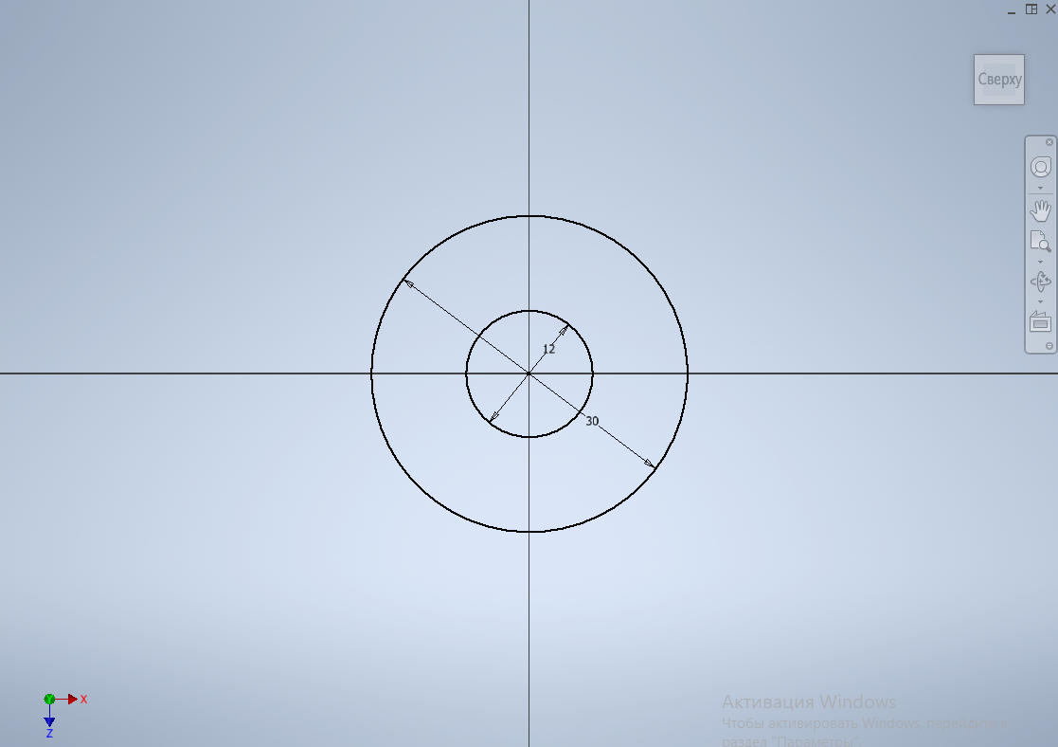

Рис. 2. Черчение первых окружностей

Инструментом “Выдавливание” создаём цилиндр с отверстием в центре (Рис 3).

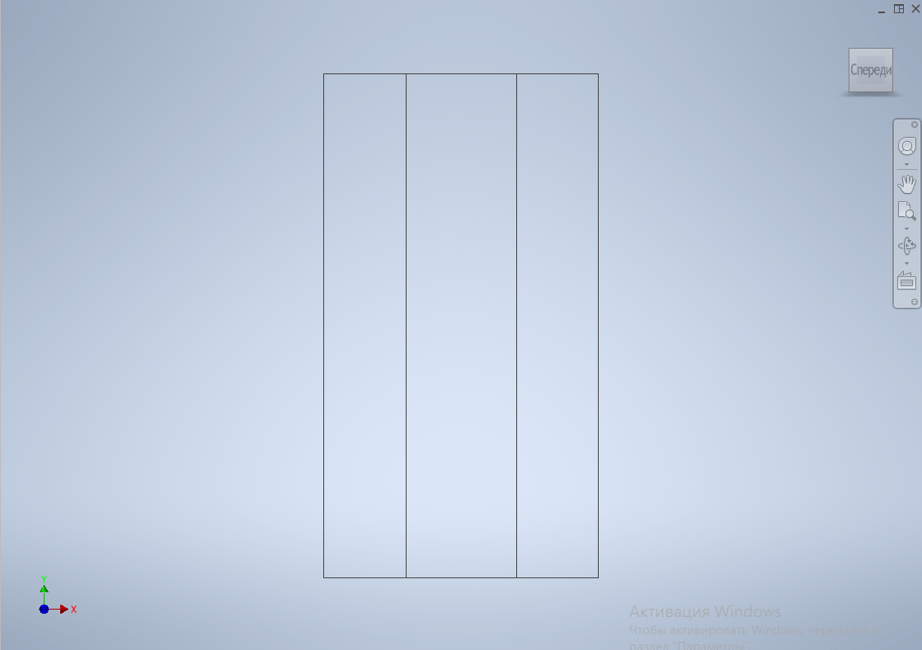

Рис. 3. Создание цилиндра со сквозным отверстием

Чертим из центра ещё две окружность радиусом 15 мм и 21 мм (рис. 4, 5).

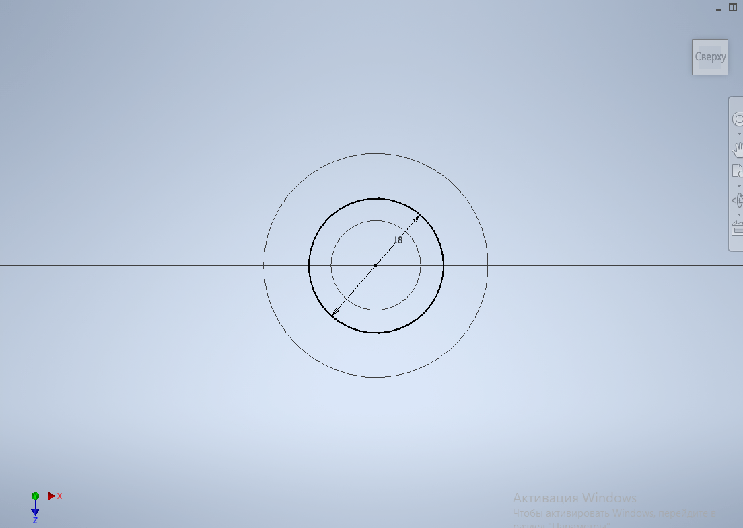

Рис. 4 Черчение третьей окружности

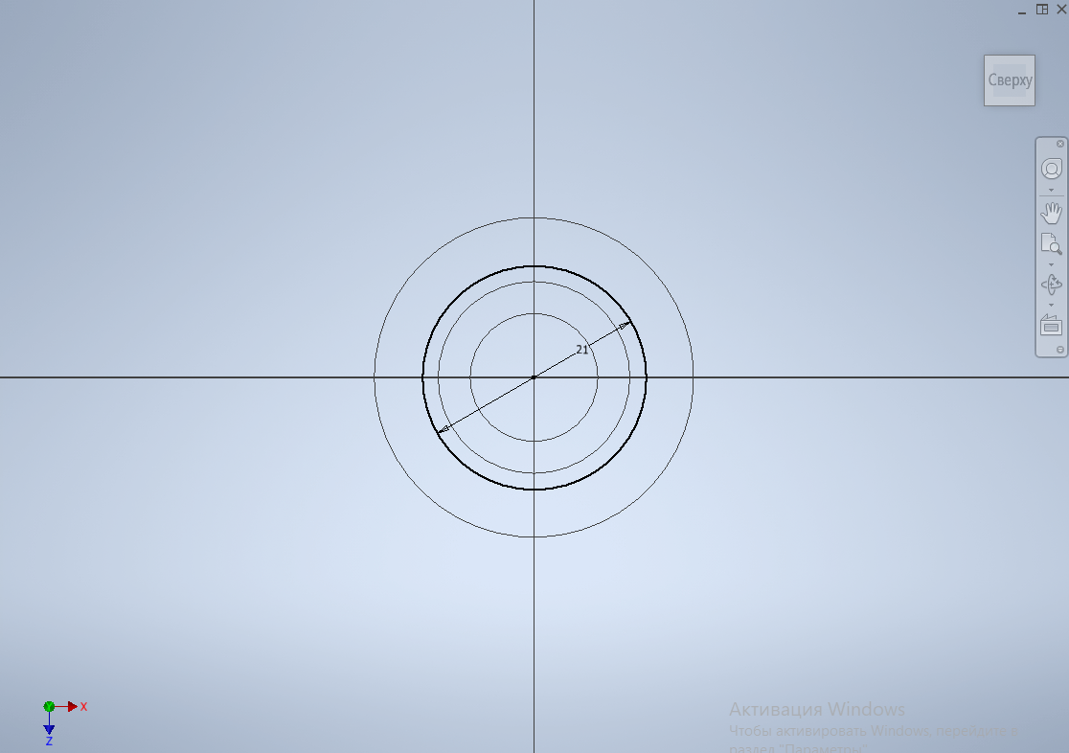

Рис. 5. Черчение четвёртой окружности

Создаём отверстие на 25 мм от верхней части (рис. 6).

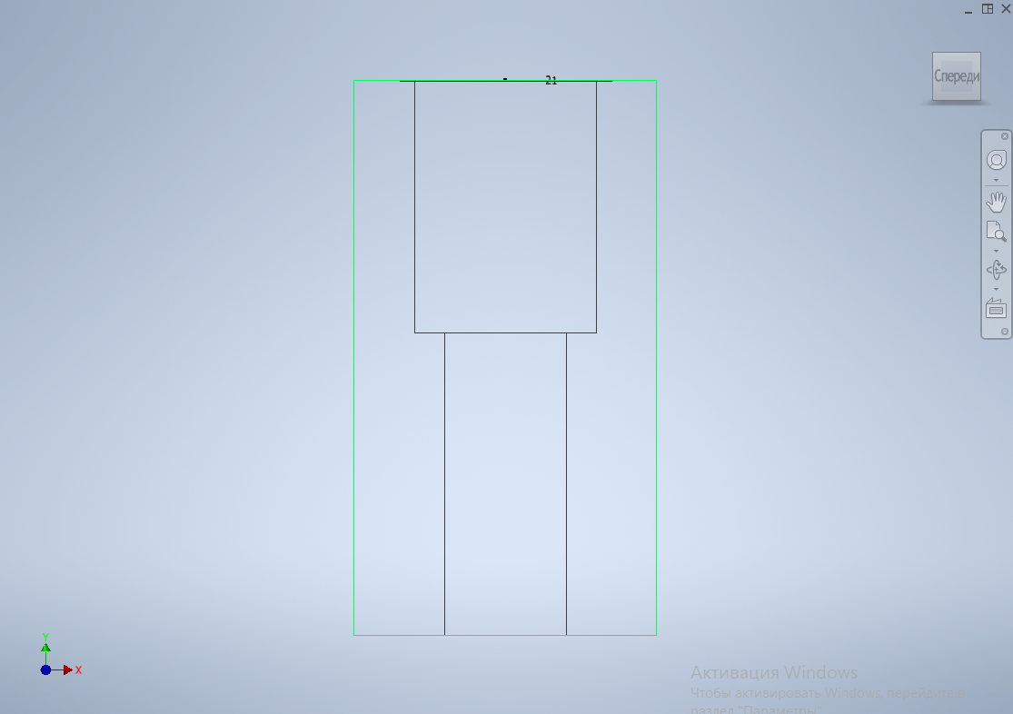

Рис. 6. Создание отверстия

Создаём две фаски (Рис 7, 8).

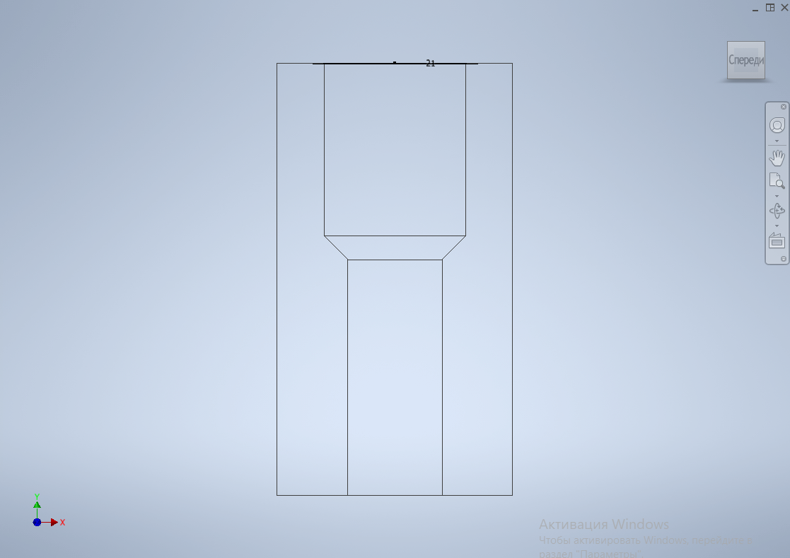

Рис. 7. Создание первой фаски

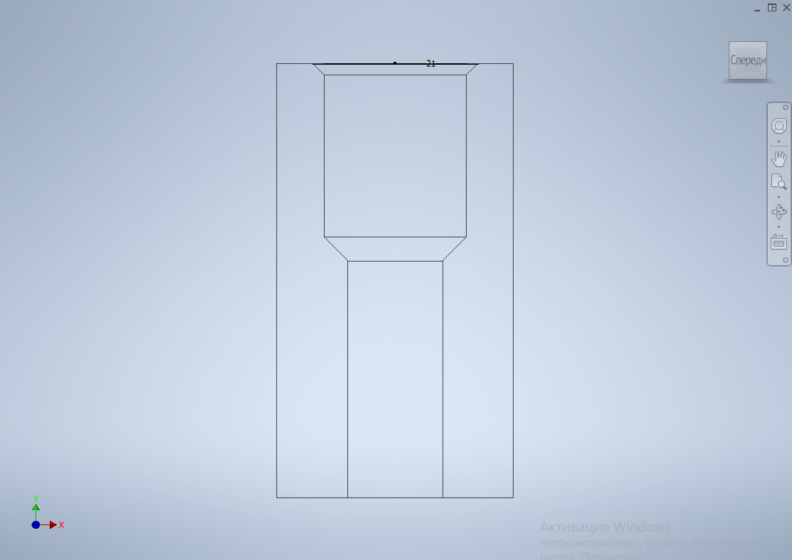

Рис. 8. Создание второй фаски

Результат работы

Вид на модель с четырёх сторон (Рис 9, 10, 11, 12).



Рис. 9. Вид спереди

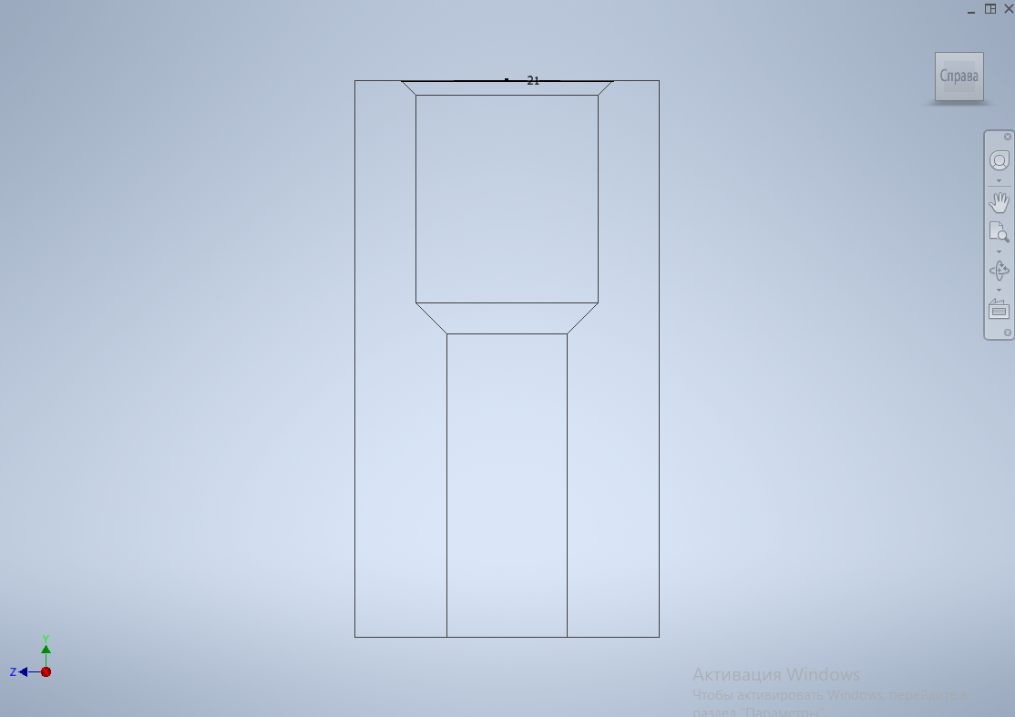

Рис. 10. Вид справа

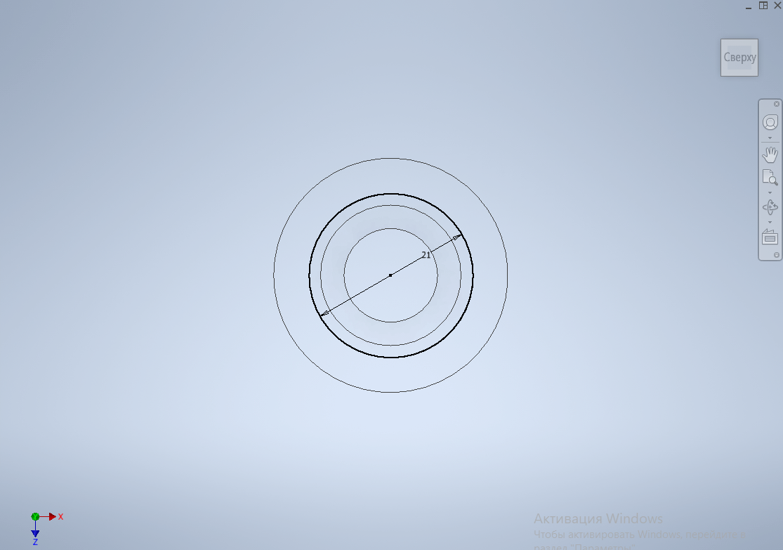

Рис. 11. Вид сверху

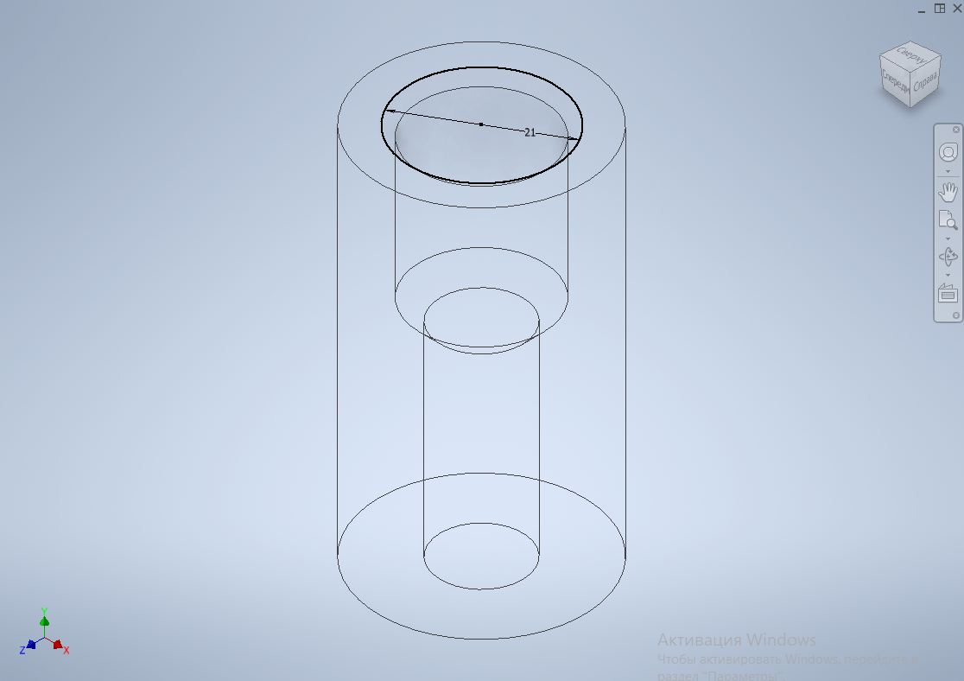

Рис. 12. Вид под углом

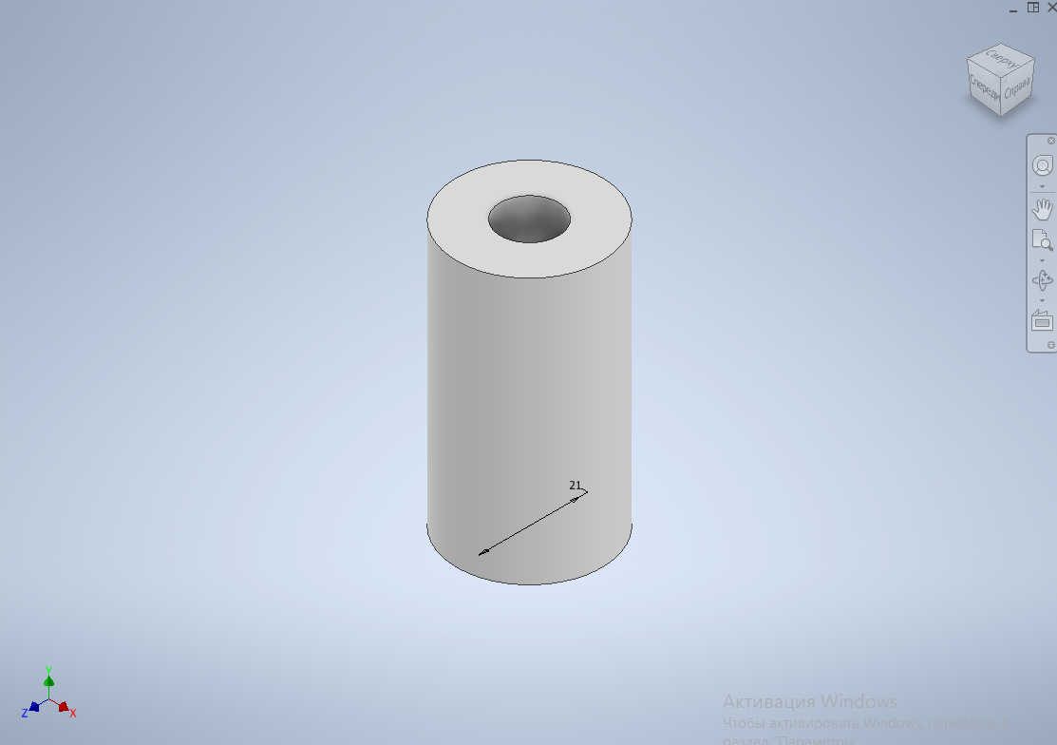

Рис. 13. Итог

Вывод

В ходе выполнения лабораторной работы были закреплены навыки работы в программе Autodesk Inventor, освоены инструменты создания отверстий.